ΓΕΝΙΚΟ ΛΥΚΕΙΟ ΒΑΣΙΛΙΚΟΥ

2012

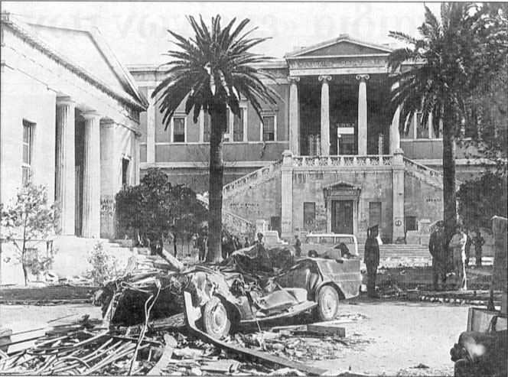

ΓΙΟΡΤΗ ΤΗΣ ΕΞΕΓΕΡΣΗΣ ΤΟΥ ΠΟΛΥΤΕΧΝΕΙΟΥ

17 ΝΟΕΜΒΡΗ 1973

